## 简介

腾讯分布式服务框架 TSF (Tencent Distributed Service Framework) 是一个围绕应用和微服务的 PaaS 平台，提供服务全生命周期管理能力和数据化运营支持，提供多维度应用、服务、机器的监控数据，助力服务性能优化；拥抱 Spring Cloud 开源社区。

腾讯分布式服务框架 （Tencent Service Framework） 是一个围绕着应用和微服务的 PaaS 平台，提供应用全生命周期管理、数据化运营、立体化监控和服务治理等功能。TSF 拥抱 Spring Cloud 、Service Mesh 微服务框架，帮助企业客户解决传统集中式架构转型的困难，打造大规模高可用的分布式系统架构，实现业务、产品的快速落地。

TSF 以腾讯云中间件团队多款成熟的分布式产品为核心基础组件，提供秒级推送的分布式配置服务、链路追踪等高可用稳定性组件。此外，TSF 与腾讯云 API 网关和消息队列打通，让企业轻松构建大型分布式系统。

集群 是实例的集合。在同一个集群中，可以存在很多资源，而在实际的工作中，常常需要将这些资源进行隔离。具体可参考 集群。

命名空间 将集群的环境隔离开，构造彼此独立的环境，如开发环境、测试环境的隔离等等。同一命名空间下存在不同的部署组。具体可参考 命名空间。

部署组 也是实例的集合，范围比集群和命名空间更小。用户通过部署组来部署应用，同一部署组上的实例运行的应用相同。具体可参考 部署组。

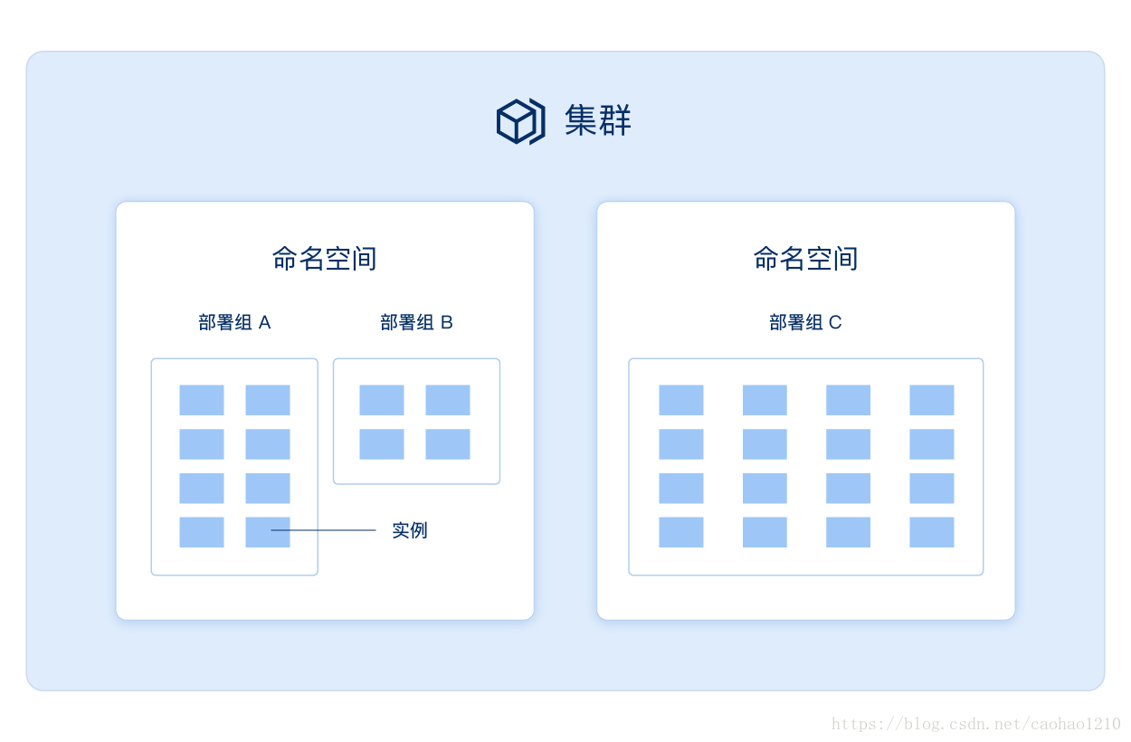

## 1.登录

<https://cloud.tencent.com/login/subAccount?s_url=https%3A%2F%2Fconsole.cloud.tencent.com%2F>

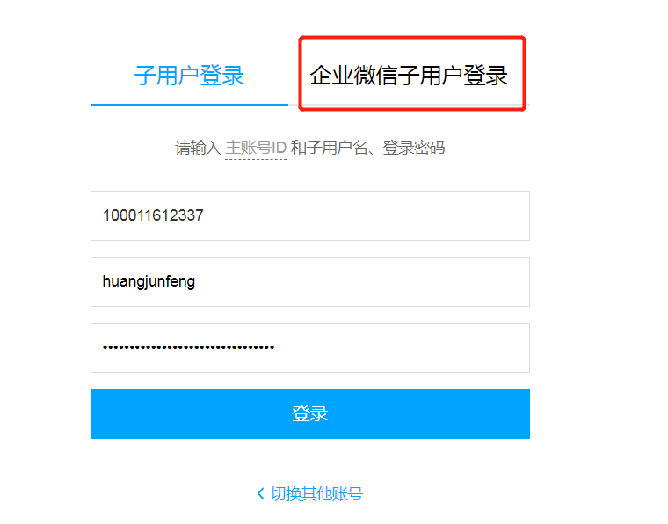

. 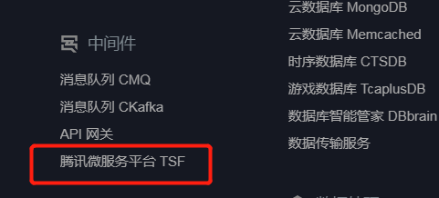

## 新建集群

虚拟机集群 上传jar war

容器集群 上传docker

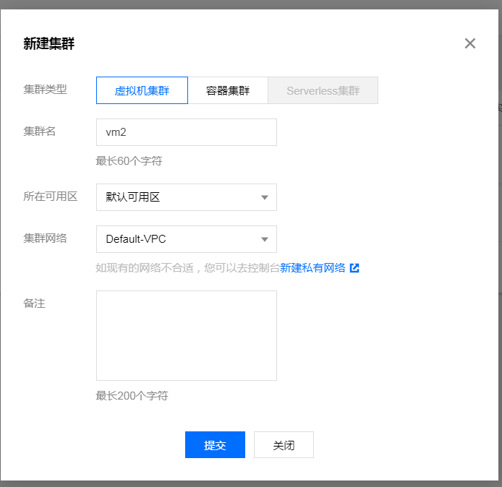

## 添加实例

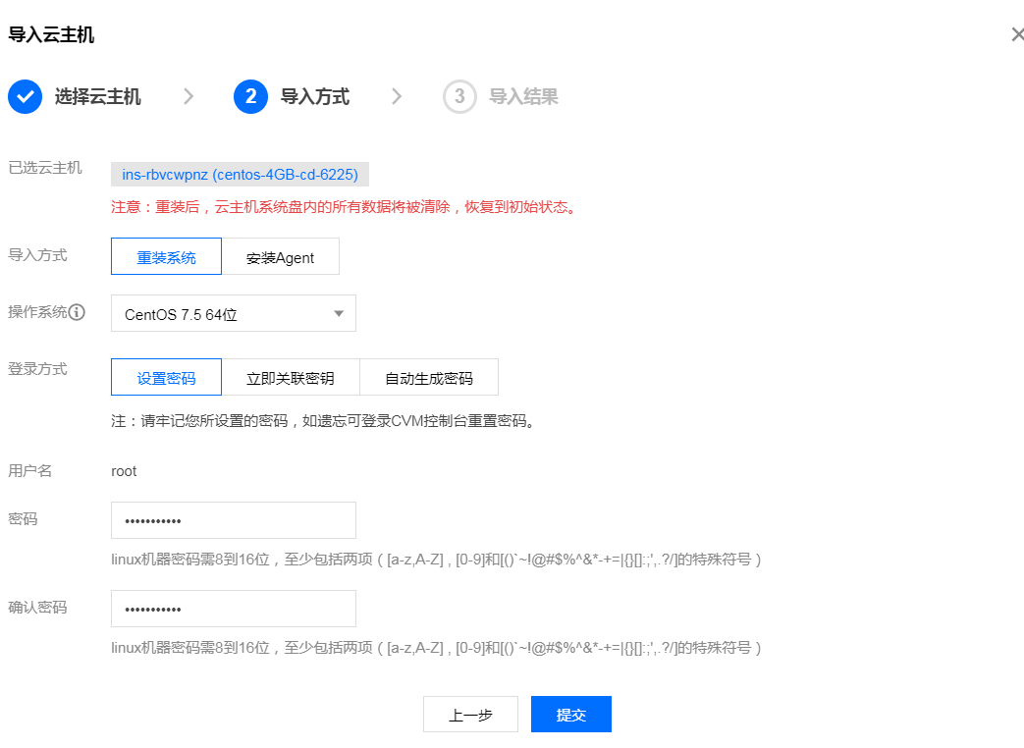

## 部署应用

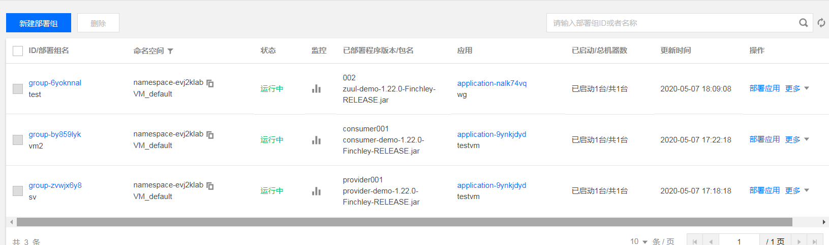

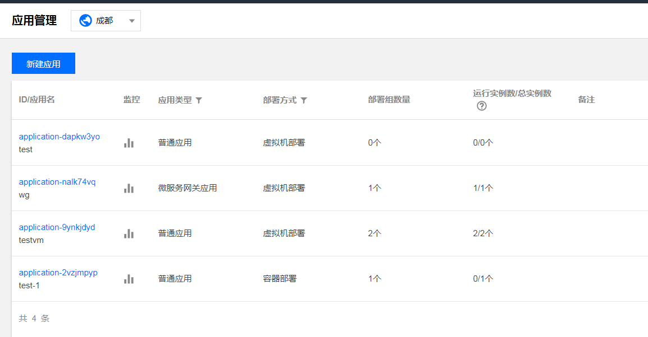

## 上传应用

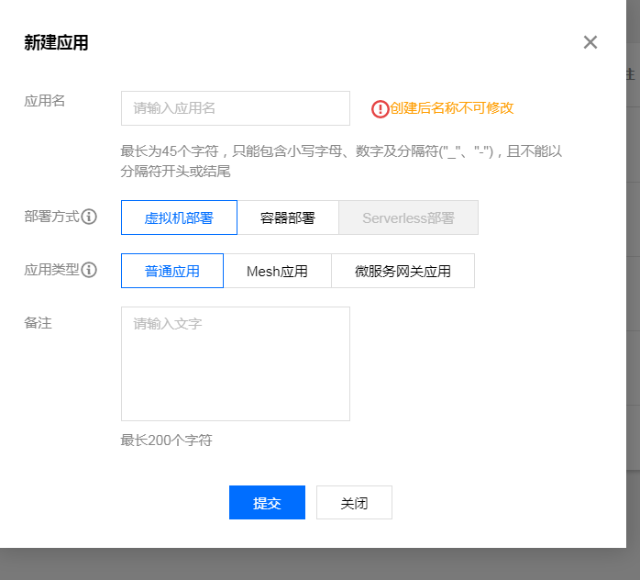

## 应用开发

### 1.修改本地MAVEN地址

<profile>

<id>qcloud-repo</id>

<repositories>

<repository>

<id>qcloud-central</id>

<name>qcloud mirror central</name>

<url>http://mirrors.cloud.tencent.com/nexus/repository/maven-public/</url>

<snapshots>

<enabled>true</enabled>

</snapshots>

<releases>

<enabled>true</enabled>

</releases>

</repository>

</repositories>

<pluginRepositories>

<pluginRepository>

<id>qcloud-plugin-central</id>

<url>http://mirrors.cloud.tencent.com/nexus/repository/maven-public/</url>

<snapshots>

<enabled>true</enabled>

</snapshots>

<releases>

<enabled>true</enabled>

</releases>

</pluginRepository>

</pluginRepositories>

</profile>

### 2.本地开发需启动一个consul 本地网关

### 3.应用开发POM.xml

*<!-- TSF 启动器 -->* <**dependency**>  
 <**groupId**>com.tencent.tsf</**groupId**>  
 <**artifactId**>spring-cloud-tsf-starter</**artifactId**></**dependency**>

### 4.启动类 添加@EnableTsf

@EnableTsf  
**public class** Application {

}

### 5.服务鉴权

TSF的服务鉴权，实现SDK包

使用@EnableTsfAuth启动

TSF 提供了两种类型的鉴权能力，一种根据调用方服务名，一种根据调用方设置的 tag。在管控端进行配置鉴权。

其实原理是一样的，服务名作为一种特殊的key的tag。在服务调用时，客户端传输tag，服务端根据鉴权规则进行判断。

### 6.服务限流

使用@EnableTsfRateLimit启动

使用管控端写入到consul配置，服务端拉取配置信息，进行流控(令牌桶)。